Intitulé de l’item (ou des items) évalué(s)
Compétences  Domaines du  programme | Rechercher, extraire et organiser l’information utile | Réaliser, manipuler, mesurer, calculer, appliquer des consignes | Raisonner, argumenter, pratiquer une démarche expérimentale ou technologique, démontrer | Présenter la démarche suivie, les résultats obtenus, communiquer à l’aide d’un langage adapté
Organisation et gestion de données
Nombres et calculs
Géométrie
Grandeurs et mesures

Énoncé de la situation d’évaluation
A partir de la figure et des informations données ci-dessous, rédige un énoncé pour qu’un élève
puisse reproduire la figure sans l’avoir vue.

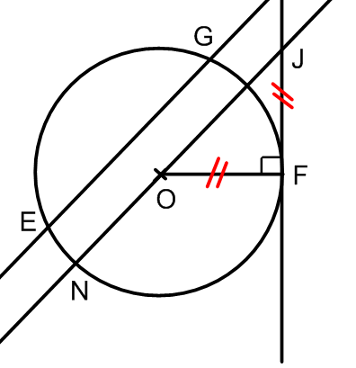
O centre du cercle
(EG) parallèle à (NJ)
ON = 3 cm
NE = 1 cm

Critères de réussite (le minimum attendu de l’élève pour une validation positive)
→ extraire d’un document papier les informations utiles

→ reformuler, traduire, coder, décoder.

Commentaires des auteurs
Exercice de niveau troisième faisant appel à des notions acquises tout au long du collège.

Peut être proposé en travail de groupe.

Commentaires du groupe de relecture
Un exercice « classique » de figure « téléphonée » qui peut contribuer à évaluer les items choisis à condition de définir les critères de réussite.

L’évaluation peut être réalisée à l’oral, ce qui permet d’éviter un « blocage » lié à d’éventuelles difficultés de rédaction.

La qualité de l’expression orale ou écrite, le choix et la précision du vocabulaire utilisé, permettront d’évaluer l’item « Présenter la démarche suivie, les résultats obtenus, communiquer à l’aide d’un langage adapté ».

